Рекомендация родителям 2 «Б» группы
Вид образовательной деятельности | Рекомендации для родителей
Восприятие художественной литературы (Речевое развитие)  Тема: Русская народная сказка «Лиса и журавль»  Цель:  Учить внимательно слушать сказку, используя метод моделирования, продолжать учить эмоционально воспринимать содержание сказки, запоминать действующих лиц и последовательность событий; формировать умение заканчивать предложения, начатые воспитателем.  Познавательно-исследовательская деятельность (математическое развитие)  Тема: «Теремок»  Цель: развивать познавательные процессы; развивать навык составлять по схеме разные фигуры из нескольких частей, называть их пространственное расположение относительно друг друга.  Познавательно-исследовательская деятельность  Тема: «Сажаем цветы на клумбе»  Цель:  Воспитывать в детях чувство прекрасного. Познакомить с растениями, живущими на улице. Учить последовательности во время посадки семян. Дать представление о семенах – это будущие растения. Развивать интерес к развитию и росту растений, учить быть любознательными и наблюдательными.  Коммуникативная деятельность (РР)  Тема: Как нам транспорт помогает.  Цель:  Связная речь: учить детей строить предложения, выражающие просьбу, называть правильно предметы в магазине «Автолюбитель»;  Словарь: пополнить словарный запас детей о разновидностях транспорта и грузов;  Грамматический строй речи: закрепить правильное использование предлогов: в, на около, перед, за, от;  Звуковая культура речи: учить детей фантазировать, придумывать любой сигнал для своей машины  Продуктивная деятельность.  Конструирование  Тема :Занятие по замыслу  Цель: Закреплять у детей полученные знания и конструктивные навыки, способствовать развитию их творчества, самостоятельности и организованности. Научить создавать замысел и реализовывать его, добиваясь поставленной цели  Продуктивная деятельность.  Рисование  Тема: «Божья коровка»  Цель:  Учить детей рисовать яркие выразительные образы насекомых. Показать возможность создания композиции на основе зеленого листика, вырезанного воспитателем из бумаги (интеграция рисования и аппликации). Вызвать эмоциональный отклик на красивые природные объекты. Совершенствовать технику рисования красками (повторять изгибы округлой формы, сочетать два инструмента – кисточку и ватную палочку). Развивать чувство формы и цвета | Мы сегодня почитаем сказку, но чтобы сказку прочитать, её название нужно угадать! Название сказки зашифровано в двух загадках. Вот загадка первая!  Рыжая, но не белка, длиннохвостая, но не корова.  Пушистая, но не кошка, хитрая, но не Баба- Яга. (Лиса)  А вот и вторая загадка.  Длинноногий, длинношеий, длинноклювый, телом серый,  А затылок голый красный. Бродит по болотам грязным  Ловит в нём лягушек, бестолковых попрыгушек. ( Журавль)  Правильно, название сказки скрывалось в отгадках. Так значит как называется сказка? Правильно «Лиса и журавль».  Усаживаемся поудобней, итак сказка «Лиса и журавль»  (показ сказки) Лиса с журавлем подружилась. Вот и вздумала однажды лиса угостить журавля, пошла звать его к себе в гости:  — Приходи, куманёк, приходи, дорогой! Уж как я тебя угощу!  Идёт журавль на званый пир, а лиса наварила манной каши и размазала по тарелке. Подала и угощает:  — Покушай, мой голубчик куманек! Сама стряпала.  Журавль стук-стук носом, стучал-стучал по тарелке, ничего не попадает.  А лисица в это время лижет себе да лижет кашу — так всю сама и слизала  Каша съедена; лисица и говорит:  — Не обессудь, любезный кум! Больше угощать нечем!  — Спасибо, кума, и на этом! Приходи теперь ко мне в гости.  На другой день приходит лиса, а журавль приготовил окрошку, выложил в кувшин с маленьким горлышком, поставил на стол и говорит:  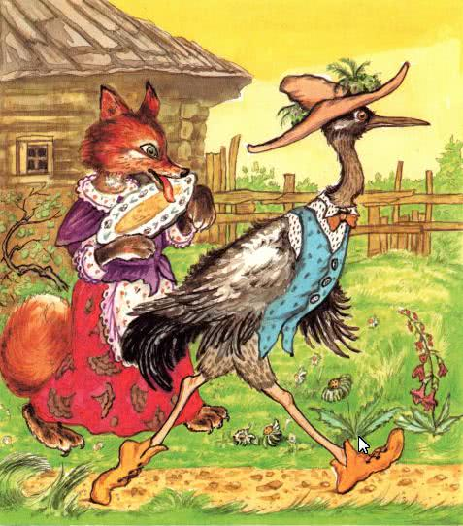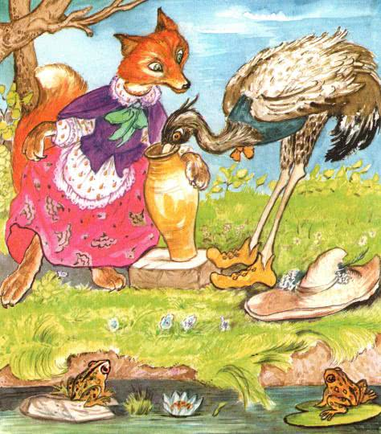  — Кушай, кумушка! Правда, больше нечем угощать.  Лисица начала вертеться вокруг кувшина, и так зайдет и этак, и лизнет его и понюхает; всё ничего не достаёт! Не лезет голова в кувшин. А журавль меж тем клюет себе да клюет, пока все поел.  — Не обессудь, кума! Больше угощать нечем.  Взяла лису досада: думала, что наесться на целую неделю, а домой пошла голодная. Как аукнулось, так и откликнулось. С тех пор и дружба у лисы с журавлем врозь.  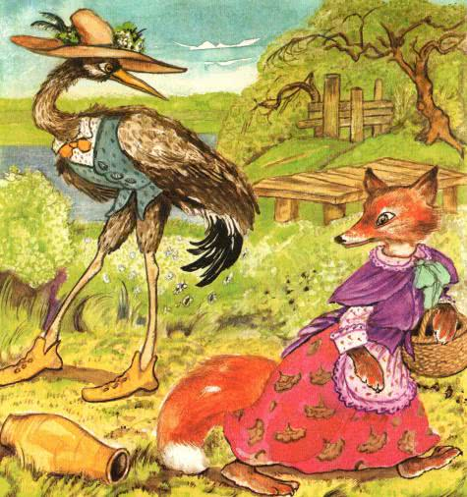 Физкультминутка:  У лисы острый нос дети показывают двумя руками нос, соединив пальцы ладоней уголком  У нее пушистый хвост волнообразные движения руками  Шубка рыжая лисы  Удивительной красы поглаживание воображаемой лисы  Лиса павою похаживает,  Шубку рыжую поглаживает важно ходят, подняв голову, руками поглаживают грудь, живот.  После прочтения сказки, задайте ребёнку вопросы:  Как называется сказка?  О ком эта сказка?  Почему лиса решила позвать журавля к себе в гости?  — Какое угощение приготовила лиса?  — В какой посуде она ее подавала?  — Кому было удобно есть из тарелки?  — Распробовал ли журавль угощение?  — Что сказала лиса своему гостю в конце обеда?  — Что ответил на это журавль?  — Какое угощение приготовил кум и в какую посуду его положил?  — Как принимала угощение журавля лиса?  — Осталась ли кума довольна?  - Вам понравилась сказка «Лиса и журавль»?  А сейчас мы поиграем в игру «Хитрая лиса»  Описание: дети встают в круг и закрывают глаза. Воспитатель незаметно дотрагивается до кого-нибудь из детей- выбирает «Хитрую лису». Затем дети спрашивают: «Хитрая лиса, где ты?» Хитрая лиса выбегает в центр круга и говорит «Я здесь!» Дети разбегаются, а лиса их ловит.  Проиграйте с помощью кружочков разного цвета, вместе с ребенком сказку.  Каким цветом обозначим Лису?  -Красным.  -Журавль каким цветом будет?  -Белым.  Лиса приглашает журавля в гости……и т.д.  Игра «Разрезные картинки»  Цель. Формировать у детей представления о целостном образе предмета, учить соотносить образ представления с целостным образом реального предмета, складывать картинку, разрезанную на 4 части.  Оборудование. Разрезные картинки из 4-х частей. Предметы и игрушки, соответствующие изображениям на картинках.  Ход игры.Перед детьми лежат разрезные картинки с изображением знакомого предмета (яблоко, машинка, неваляшка, кукла, мяч и т. п.). Воспитатель просит детей сложить картинку из частей так, чтобы получился целый предмет. По окончании выполнения задания детям предлагаются для выбора и соотнесения два предмета (например: машина и неваляшка, которые они сравнивают с изображением.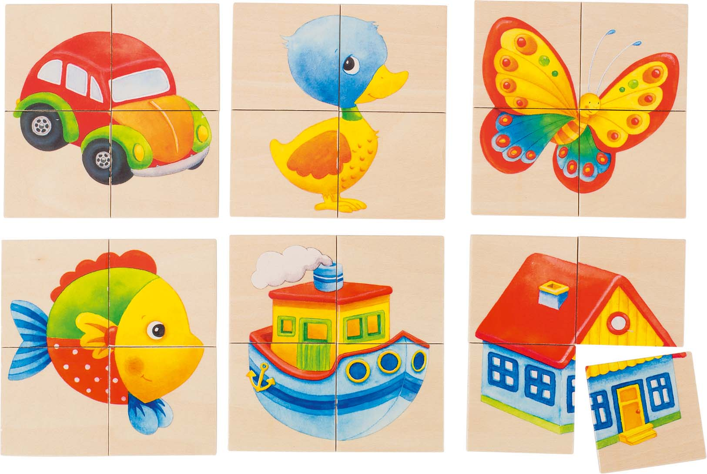  Дидактическая игра «Составь предмет»  Цель: упражнять в составлении силуэта предмета из отдельных частей (геометрических фигур).  Оборудование. На столе крупные игрушки: домик, неваляшка, снеговик, елка, грузовая машина. На полу наборы разных геометрических фигур.  Ход игры.Предлагаем назвать игрушки, стоящие у него на столе, и составить любую из них, пользуясь набором геометрических фигур. Поощряет и стимулирует действия детей. Спрашивает: «Что составил? Из каких геометрических фигур?». Дети рассматривают получившиеся силуэты игрушек, вспоминают соответствующие стихи, загадки.Возможно объединение составленных силуэтов в единый сюжет: «Дом в лесу», «Зимняя прогулка», «Улица»  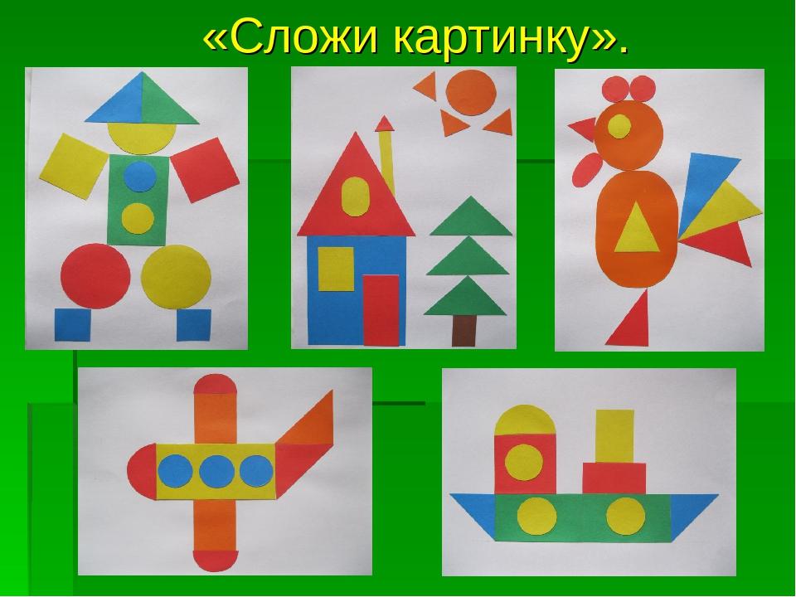  Физминутка.  Скачут, скачут во лесочке,  Зайки, серые клубочки  Прыг - скок, прыг - скок  Встал зайчонок на пенёк.  Стал показывать зарядку  Раз - шагаем все на месте  Два - руками машем вместе  Три – присели  Дружно встали  Все за ушком почесали  На четыре подтянулись  Пять нагнулись и прогнулись  встали снова в ряд  Зашагали, как отряд.  Игра «Где чей домик»  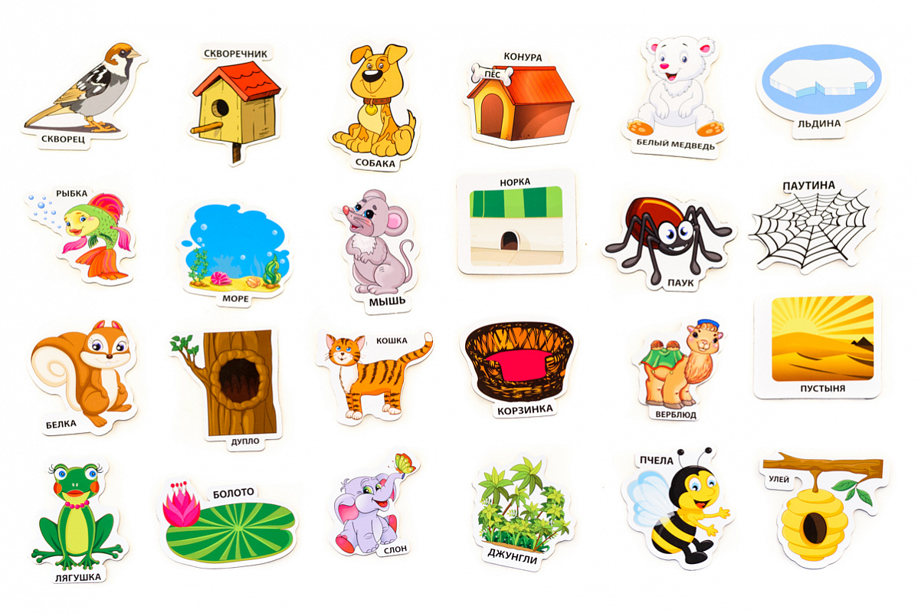  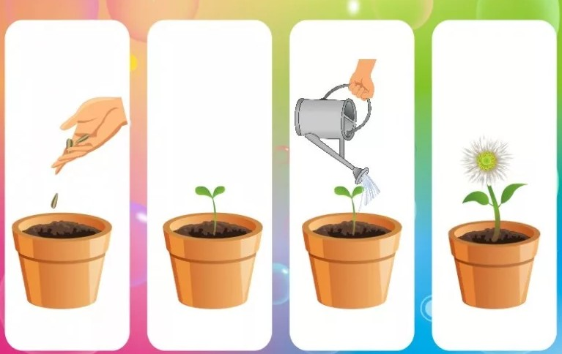  Загадки о цветах  В стеблях острая угроза,  Хоть красотка эта … (Ответ – Роза)  Он весенний главный пан,  Цветок весны и мам … (Ответ – Тюльпан)  Бахромою вся покрыта,  Гвоздю не родственник … (Ответ – Гвоздика)  Даже дома он опасный,  Весь в иголках острых … (Ответ – Кактус)  Самый первый, очень нежный  Расцветет в лесу - … (Ответ – Подснежник)  Желтым цветом луг охвачен,  Значит вырос - … (Ответ – Одуванчик )  Белые лучики в желтой упряжке,  Гадают девчонки на яркой … (Ответ – Ромашке)  Беседа «Как ухаживают за цветами»  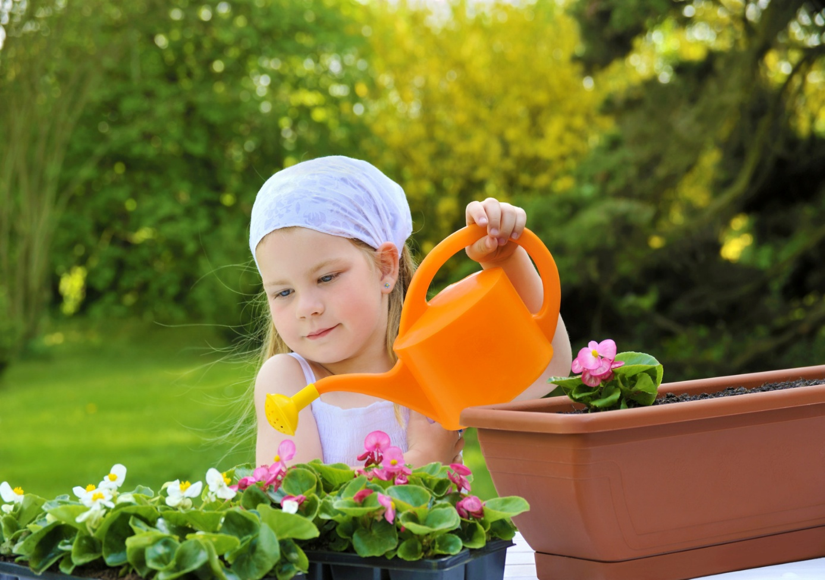  Дидактическая игра «Собери цветок» Аппликация «Букет»  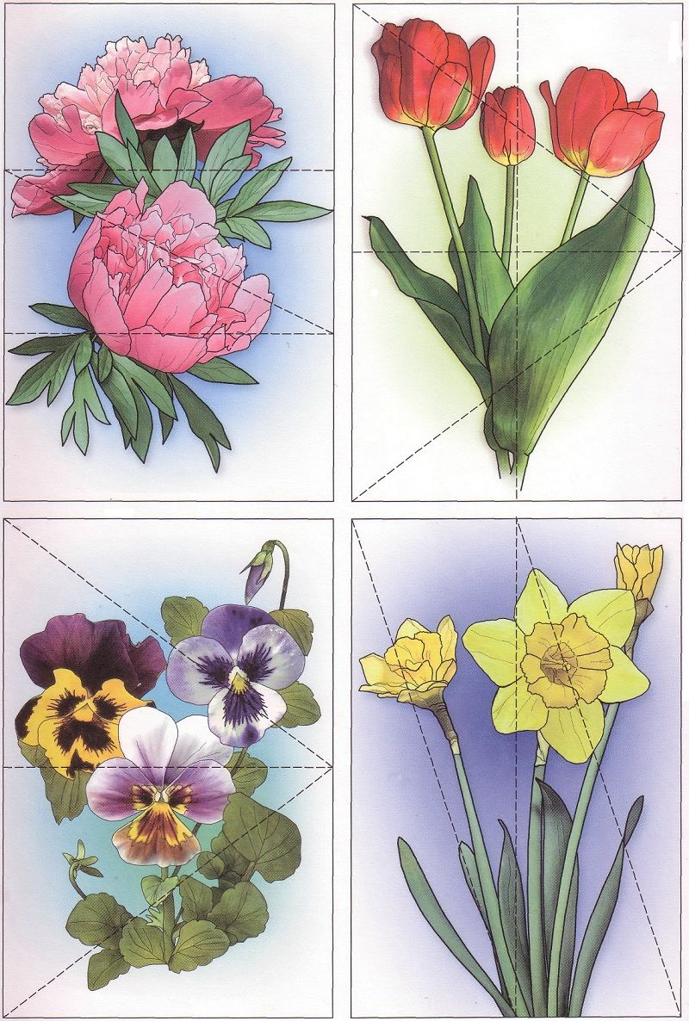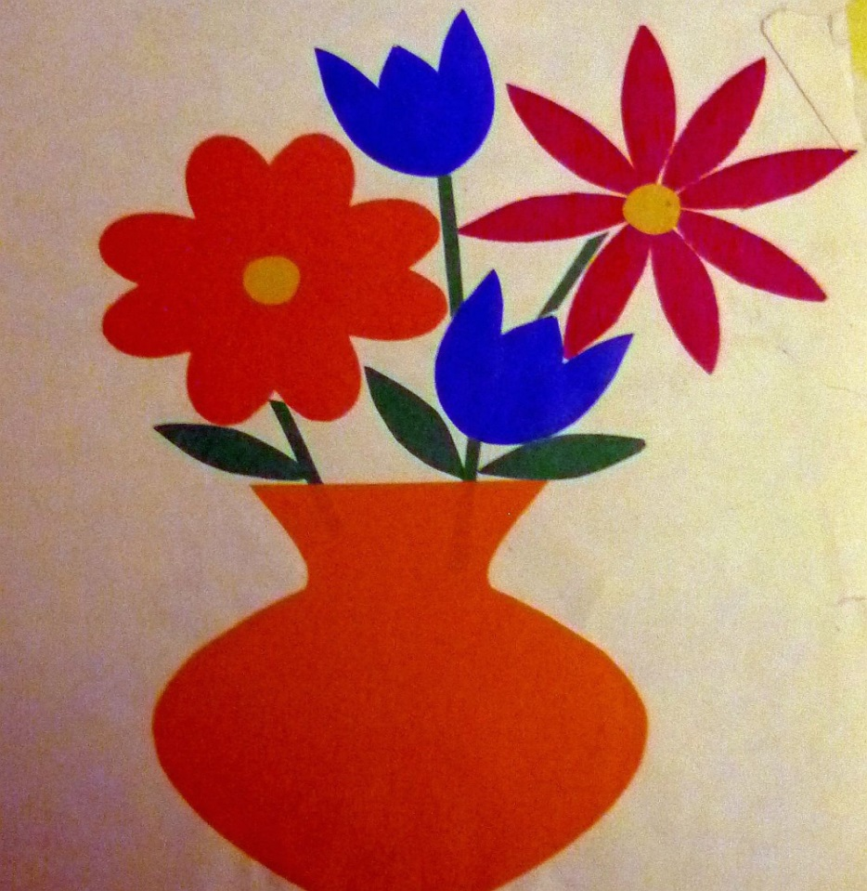  Беседа «Какой вид транспорта ты знаешь».  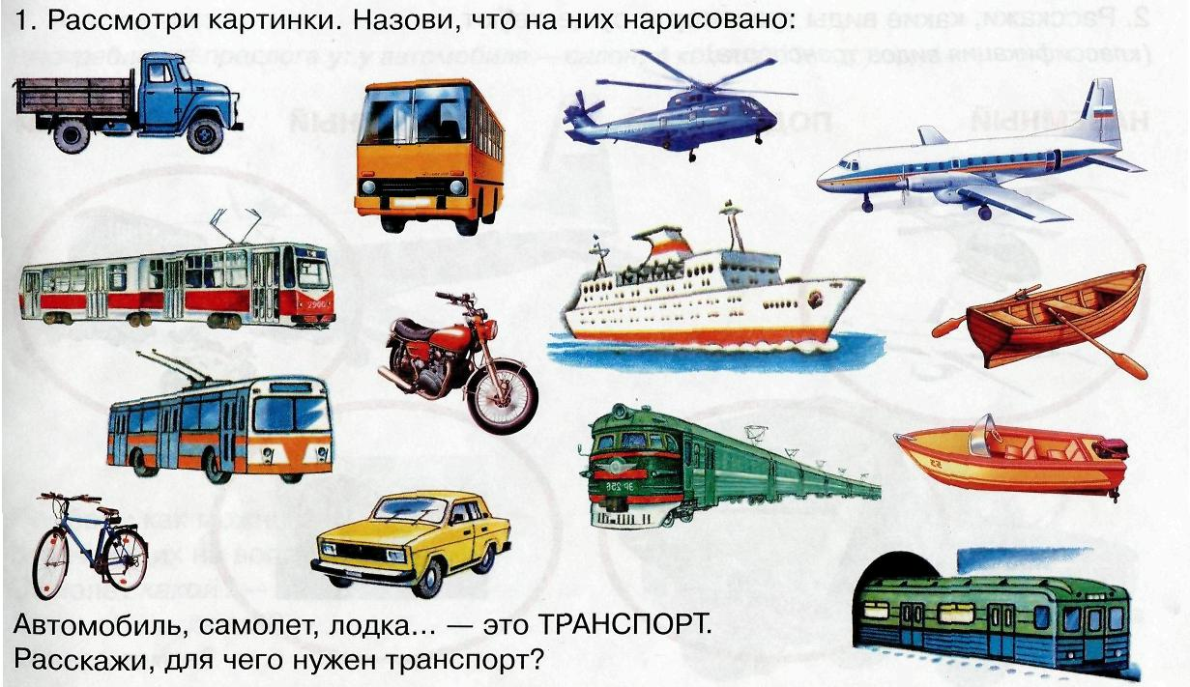  Разучивание считалки:  Тара-тара-тара-ра,  Вышли в поле трактора,  Стали пашню боронить,  Нам бежать - тебе водить!  Игра « В магазине автолюбитель»  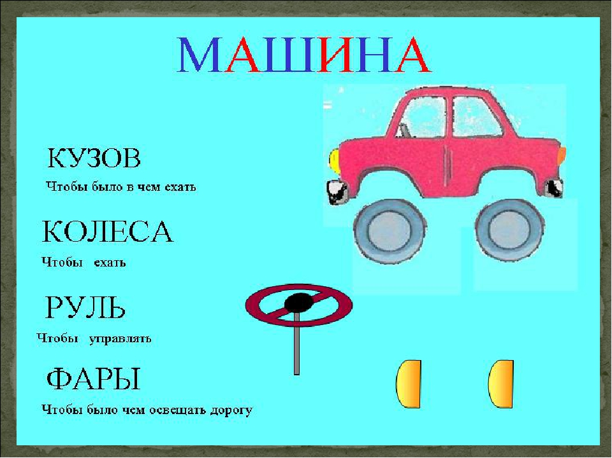  Чтение А. Барто «Грузовик»,  Нет, напрасно мы решили  Прокатить кота в машине:  Кот кататься не привык —  Опрокинул грузовик.  «Кораблик»  Матросская шапка,  Веревка в руке,  Тяну я кораблик  По быстрой реке,  И скачут лягушки  За мной по пятам  И просят меня:  — Прокати, капитан!  Б.Заходер «Шофер»  Качу,лечу  Во весь опор.  Я сам — шофер.  И сам — мотор.  Нажимаю  На педаль —  И машина  Мчится вдаль!  «НАША УЛИЦА».  Зверята хотят покататься на машине, давай построим для них нашу улицу.  Напоминаем, как наблюдали за улицей, что видели по дороге в детский сад.  -Что находится по середине улицы? (дорога)  -Из каких деталей можно построить дорогу? (из кирпичиков)  -Что проложено рядом с проезжей частью для пешеходов?(дорожка - тротуар)  -Из чего их сделаем? (из пластин).  -Что стоит по обе стороны дороги? (разные дома).  -Построй такую улицу .  -Дома построй, какие хочешь, разные, разные.  -По ходу работы даем советы, помогаем вопросами:  -Из чего лучше построить дорожку?  -Подвинь кирпичик поближе, а то поедет машина и может произойти авария.  -А теперь объясни зверятам, что ты построил, как и из чего (ребенок объясняет)  -Зверята хотят, чтобы ты поиграл вместе с ними.  Обыгрывание постройки. 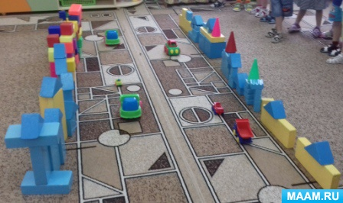  Послушай загадку и скажи, что это за насекомое:  Красненькие крылышки, черные горошки.  Кто это гуляет по моей ладошке?  Правильно, это божья коровка. Рассматривание изображений «божьей коровки»  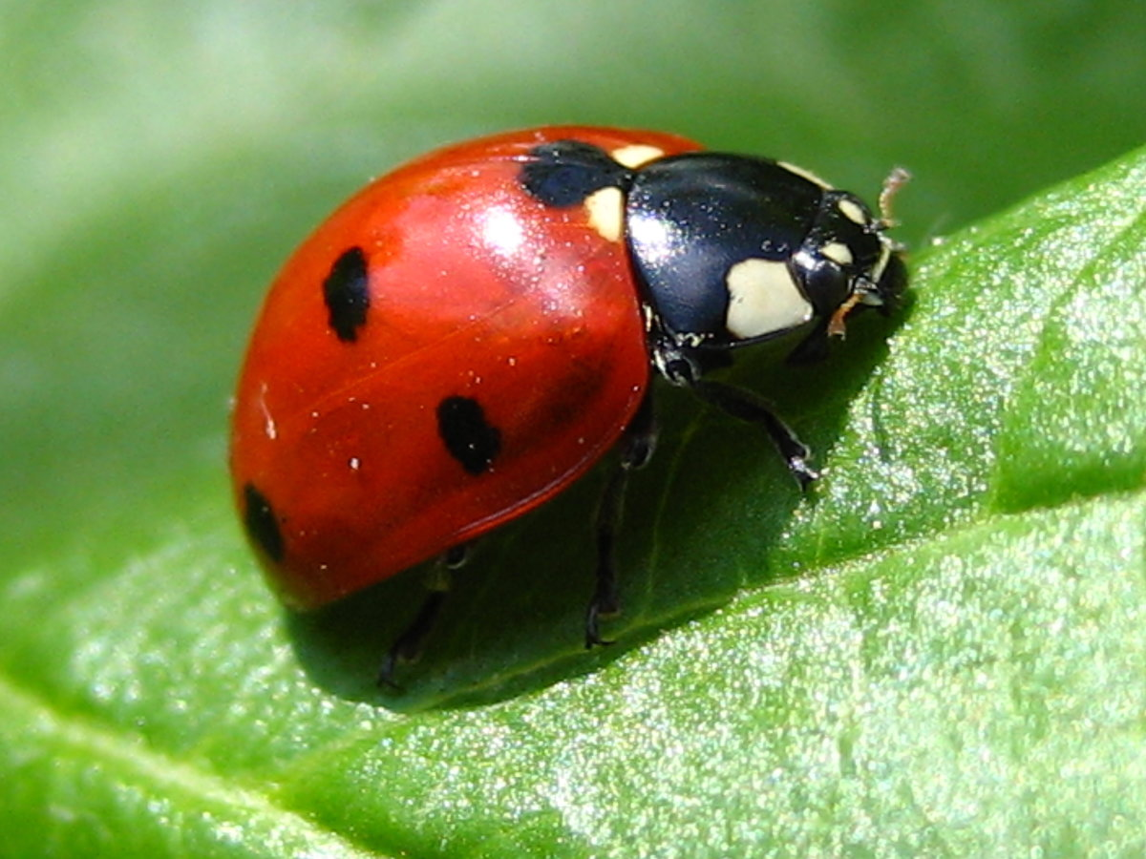  Физкультминутка «Божьи коровки».  Мы божьи коровки (прыжки)  Быстрые и ловкие (бег на месте!  По травке сочной мы ползем (волнообразные движения руками,  А после в лес гулять пойдем (идем по кругу).  В лесу черника (тянемся вверх) и грибы (приседаем…  Устали ноги от ходьбы (наклоны!  И кушать мы давно хотим (гладим животик…  Домой, скорее полетим («летим» нас свои места!  Но ей одной скучно. Давай нарисуем ей подружку.  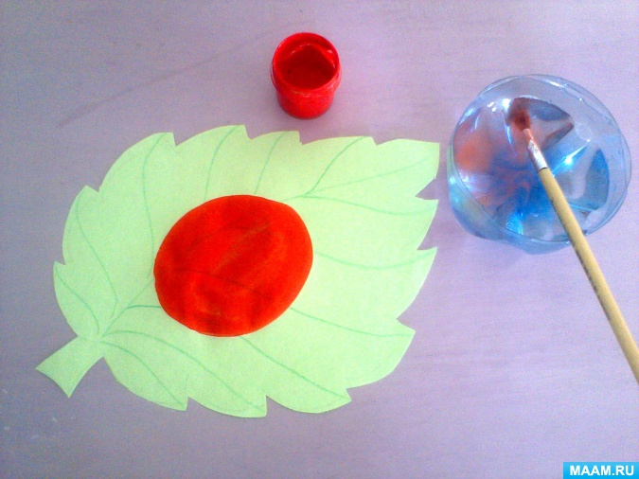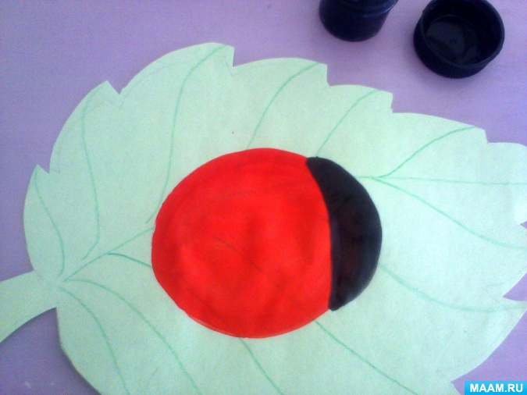  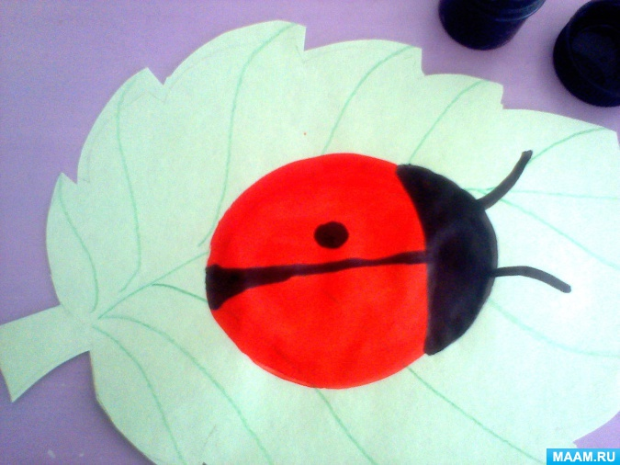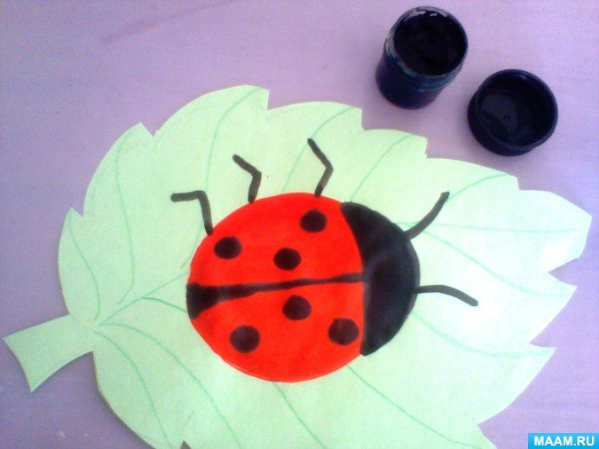  (Не забывайте хвалить ребенка в процессе работы)  Молодец! У тебя очень красиво получилось! Теперь божьей коровке будет весело!

